PRESSEMITTEILUNG | Stadtverwaltung
 | Postfach 1661 • 56140 Boppard
 | Telefon | +49 6742 103-0
 | Fax | +49 6742 103-30
 | E-Mail | stadt@boppard.de
 | Internet | www.boppard.de
 | Lieferanschrift: Mainzer Straße 46 • 56154 Boppard
 | Auskunft erteilt:
 | Stabsstelle
 | Presse & Öffentlichkeitsarbeit
 | Mainzer Straße 46 • 56154 Boppard
 | Denise Bergfeld
 | Telefon |  | +49 6742 103-25
 | E-Mail |  | denise.bergfeld@boppard.de
 | Datum |  | 14. September 2026

Staatssekretär Dr. Denis Alt zeigt sich beeindruckt von Museum und neuer Stadtbibliothek in Boppard

Besuch im Museum Boppard und in der neuen Stadtbibliothek mit Open Library – Anerkennung für das kulturelle Angebot einer Kommune mit knapp 16.000 Einwohnern

Der Staatssekretär im Ministerium für Kommunen, Bauen, Wohnen und Kultur Rheinland-Pfalz, Dr. Denis Alt, hat am Dienstag, 8. September 2026, das Museum Boppard sowie die neue Stadtbibliothek mit Open Library in der Kurfürstlichen Burg besucht. Begleitet wurde er von Fachbereichs- und Museumsleiter Frank Schröder, der den Gast durch die historischen Räume und aktuellen Ausstellungen führte. In der Stadtbibliothek stand das Team für Fragen rund um das neue Konzept und die vielfältigen Nutzungsmöglichkeiten zur Verfügung.

Der Staatssekretär zeigte sich beeindruckt von der Qualität und Vielfalt des kulturellen Angebots in Boppard. „Die Kurfürstliche Burg in Boppard ist ein kulturelles Highlight mit Strahlkraft weit über die Stadt hinaus. Hinter der historischen Fassade erwarten die Besucherinnen und Besucher moderne Ausstellungen zu Kunst und Geschichte sowie innovative Angebote der kulturellen Bildung. Wir freuen uns sehr, dass mit Unterstützung des Landes ein zugleich außergewöhnlicher und zeitgemäßer Ort der Kulturvermittlung entstanden ist“, so Dr. Denis Alt.

Im Museum Boppard erhielt der Staatssekretär Einblicke in die aktuellen Ausstellungen und die Arbeit des Hauses. Besonderes Interesse zeigte er an der umfangreichen Thonet-Ausstellung, die die Geschichte des weltbekannten Möbelherstellers und dessen besondere Verbindung zur Region anschaulich vermittelt. Zum Zeitpunkt des Besuchs liefen außerdem die Vorbereitungen für die neue Sonderausstellung „Carmen Benner – Paradise Lost“, die am Sonntag, 13. September 2026, eröffnet wurde.

Die Ausstellung widmet sich dem vielschichtigen Werk der Westerwälder Künstlerin Carmen Benner. Unter dem Titel „Paradise Lost“ eröffnet sie einen Dialog über Verlust und Erinnerung, Traum und Wirklichkeit, Mythos, Mensch und Natur. Benners realistische Malerei bewegt sich zwischen Schönheit und Inszenierung, dem Märchenhaften und dem Dunklen, dem Verlorenen und dem Bewahrten. Die Ausstellung versteht sich dabei nicht als Rückblick auf ein vergangenes Paradies, sondern als malerische Auseinandersetzung mit unserer Gegenwart und der Frage nach dem, was uns als Menschen prägt.

Auch die neue Stadtbibliothek in der Kurfürstlichen Burg stand im Mittelpunkt des Besuchs. Mit ihrem modernen Konzept und der Möglichkeit der Nutzung als Open Library erweitert sie das kulturelle Angebot Boppards erheblich. Die Bibliothek verbindet den historischen Standort in einem bedeutenden Bauwerk der Stadt mit zeitgemäßen Anforderungen an einen offenen, flexiblen und niedrigschwelligen Zugang zu Wissen, Medien und Begegnung.

Die Kurfürstliche Burg als Standort für Museum und Bibliothek verbindet Vergangenheit und Zukunft auf besondere Weise. Während das Museum die Geschichte und Kultur der Stadt sowie überregional bedeutsame Themen präsentiert, bietet die Stadtbibliothek einen modernen Ort für Bildung, Austausch und gesellschaftliches Miteinander.

Der Besuch des Staatssekretärs unterstrich die Bedeutung kultureller Einrichtungen auch außerhalb großer Städte. Boppard zeigt beispielhaft, wie eine Kommune mit engagiertem Einsatz und innovativen Konzepten ein vielfältiges kulturelles Angebot schaffen und weiterentwickeln kann.

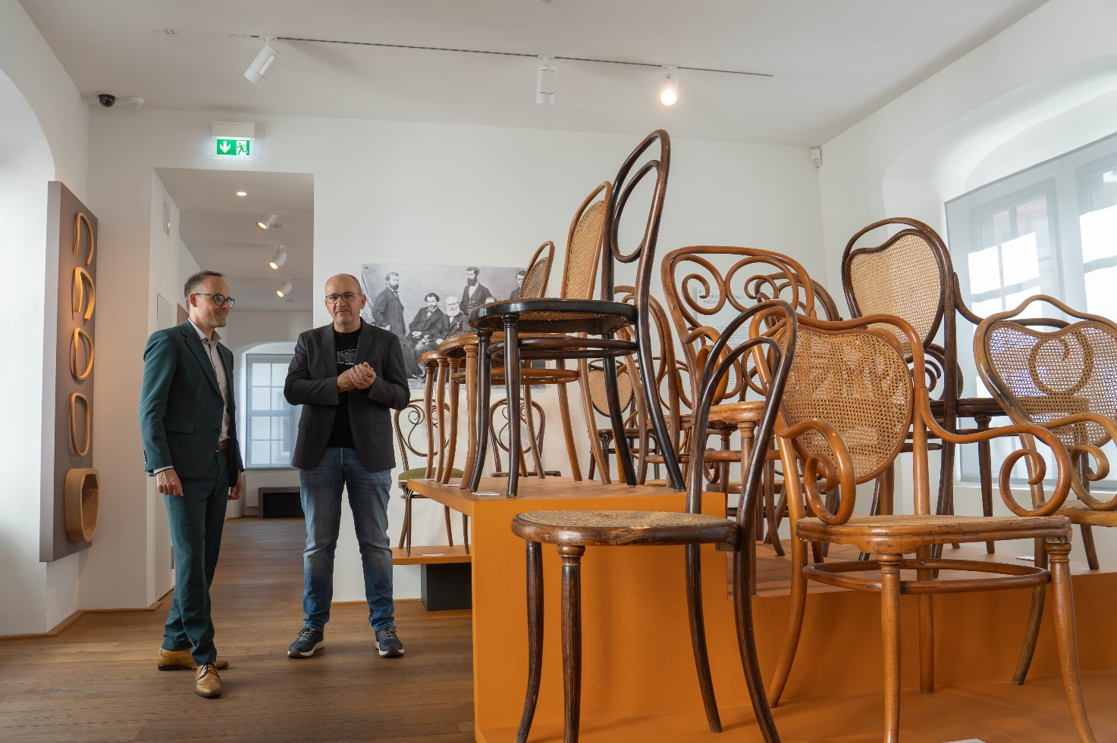

Besonderes Interesse zeigte Staatssekretär Dr. Denis Alt (links) beim Rundgang mit Fachbereichs- und Museumsleiter Frank Schröder an der umfangreichen Thonet-Ausstellung, die die Geschichte des weltbekannten Möbelherstellers und dessen besondere Verbindung zur Region anschaulich vermittelt. Foto: Stadt Boppard/Denise Bergfeld
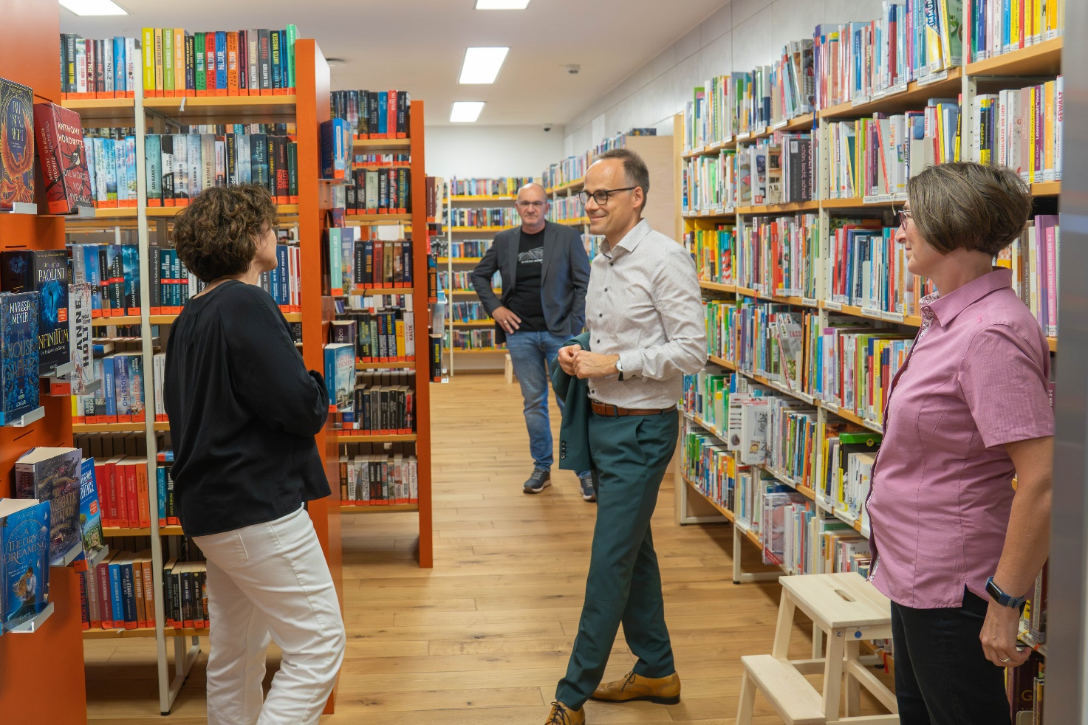
In der Stadtbibliothek stand das Team für Fragen rund um das neue Konzept und die vielfältigen Nutzungsmöglichkeiten zur Verfügung. Foto: Stadt Boppard/Denise Bergfeld

